每日车辆检查报告
组织徽标
 |  |  | 车辆编码
检查人 |  | 里程  当前：  下一次维护： | 燃料
日期： | 签字 |  | 主油箱 | 1/4 | 1/2 | 3/4 | 满
姓名： |  |  | 副油箱 | 1/4 | 1/2 | 3/4 | 满
设备 | 车辆 - 内部 | 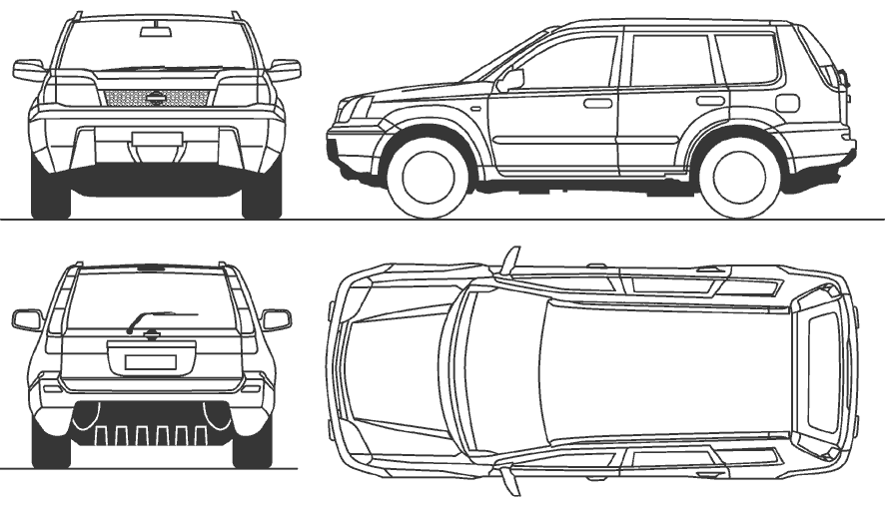
◻ 急救包  ◻ 灭火器  ◻ 三角警示架  ◻ 备用轮毂和轮胎  ◻ 千斤顶和手柄  ◻ 车轮扳手 | ◻ 注册和保险文件  ◻ 日志簿  ◻ 灯光和信号（*正常工作）  ◻ 安全座椅和安全带  ◻ 无线电 - 高频  ◻ 无线电 - 甚高频
发动机 | 车辆 - 外部
◻ 机油油位  ◻ 冷却液液位  ◻ 制动液液位  ◻ 助力转向液  ◻ 玻璃水  ◻ 风扇皮带和风扇  ◻ 电池和端子 | ◻ 车身饰板  ◻ 保险贴纸  ◻ 挡风玻璃和车窗  ◻ 挡风玻璃雨刮片  ◻ 后视镜  ◻ 轮胎状况和压力  ◻ 车轮螺母紧固程度
损坏和观察

